Załącznik nr 1 do Regulaminu przyznawania Nagród Prezydenta Miasta Torunia za rok 2022 lub całokształt działalności
WNIOSEK O PRZYZNANIE NAGRODY PREZYDENTA MIASTA TORUNIA ZA ROK 2022 LUB ZA CAŁOKSZTAŁT DZIAŁALNOŚCI
- Nazwa kategorii:
- Dane kandydata:
- imię, nazwisko -
- numer telefonu -
- e-mail -
- Uzasadnienie zawierające informacje o szczególnych osiągnięciach kandydata:

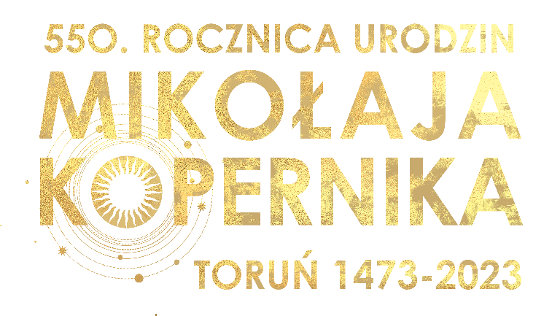

- Wykaz załączników (pole nieobowiązkowe):
-
-
-
- Dane osoby zgłaszającej:
- imię i nazwisko/nazwa instytucji -
- numer telefonu/e-mail –
Załącznik nr 2 do Regulaminu przyznawania Nagród Prezydenta Miasta Torunia za rok 2022 lub całokształt działalności
Wyrażam zgodę na zgłoszenie mojej kandydatury do Nagrody Prezydenta Miasta Torunia za rok 2022 oraz akceptuję Regulamin przyznawania nagród Prezydenta Miasta Torunia.

……………………………….
(podpis kandydata)

Załącznik nr 3 do Regulaminu przyznawania Nagród Prezydenta Miasta Torunia za rok 2022 lub całokształt działalności

Przetwarzanie danych osobowych - klauzula informacyjna
Zgodnie z art. 13 ust. 1 Rozporządzenia Parlamentu Europejskiego i Rady (UE) 2016/679 z dnia 27 kwietnia 2016 r. w sprawie ochrony osób fizycznych w związku z przetwarzaniem danych osobowych i w sprawie swobodnego przepływu takich danych oraz uchylenia dyrektywy 95/46/WE (Dz. Urz. UE L Nr 119, str. 1), zwanego dalej „RODO” informuje, że:
- Administratorem Pani/Pana danych osobowych przetwarzanych w Urzędzie Miasta Torunia jest Gmina Miasta Toruń, z siedzibą przy ul. Wały Generała Sikorskiego 8, 87-100 Toruń.
- W sprawach związanych z ochroną danych osobowych i realizacji Pana/i praw może Pani/Pan kontaktować się z Inspektorem Ochrony Danych Osobowych mailowo: iod@um.torun.pl, telefonicznie: 56 611 88 02 lub pisemnie na adres: ul. Wały Generała Sikorskiego 8, 87-100 Toruń.
- Administrator danych osobowych przetwarza Pani/Pana dane osobowe na podstawie udzielonej zgody w zakresie i celu określonym w treści zgody (art. 6 ust. 1 lit. a) RODO).
- Pani/Pana dane osobowe w celu przyznawania nagród Prezydenta Miasta Torunia zgodnie z Regulaminem przyznawania nagród Prezydenta Miasta Torunia przetwarzane są przez czas nieoznaczony do celów promocyjnych w zakresie imienia, nazwiska, kategorii w jakiej była przyznana Nagroda oraz krótkiego opisu osiągnięcia.
- W związku z przetwarzaniem danych w celach, o których mowa w pkt 4, odbiorcami Pani/Pana danych osobowych mogą być:
a) organy władzy publicznej oraz podmioty wykonujące zadania publiczne lub działające na zlecenie organów władzy publicznej, w zakresie i w celach, które wynikają z przepisów powszechnie obowiązującego prawa;
b) inne podmioty, które na podstawie stosownych umów podpisanych z Gminą Miasta Torunia przetwarzają dane osobowe, dla których Administratorem jest Gmina Miasta Torunia reprezentowana przez Prezydenta Miasta Torunia.
- Pani/Pana dane osobowe będą przechowywane przez okres niezbędny do realizacji celów określonych w pkt 4, a po tym czasie przez okres oraz w zakresie wymaganym przez przepisy powszechnie obowiązującego prawa.
- W związku z przetwarzaniem Pani/Pana danych osobowych przysługują Pani/Panu następujące uprawnienia:
a) prawo dostępu do danych osobowych, w tym prawo do uzyskania kopii tych danych;
b) prawo do żądania sprostowania (poprawiania) danych osobowych;
c) prawo do żądania usunięcia danych osobowych (tzw. prawo do bycia zapomnianym);
d) prawo do żądania ograniczenia przetwarzania danych osobowych;
e) prawo do przenoszenia i aktualizacji danych;
f) prawo sprzeciwu wobec przetwarzania danych,
g) prawo do cofnięcia tej zgody w dowolnym momencie. Cofnięcie to nie ma wpływu na zgodność przetwarzania, którego dokonano na podstawie zgody przed jej cofnięciem, z obowiązującym prawem
- Podanie przez Panią/Pana danych osobowych jest dobrowolne, jednak konsekwencją niepodania danych osobowych będzie brak podstaw prawnych do kandydowania w konkursie Nagrody Prezydenta Miasta Torunia.
- Szczegółowych informacji dotyczących złożenia żądania udziela Inspektor Ochrony Danych. W celu złożenia żądania związanego z wykonaniem praw należy skierować wniosek na adres mailowy: iod@um.torun.pl lub udać się do naszej siedziby w Toruniu, ul. Wały Gen. Sikorskiego 8, 87-100 Toruń. Przed realizacją Pani/Pana uprawnień będziemy musieli potwierdzić Pani/Pana tożsamość (dokonać Pani/Pana identyfikacji).

Oświadczam, że zapoznałem/am się z w/w klauzulą informacyjną i zgodnie z art. 6 ust.1. lit. a Rozporządzenia Parlamentu Europejskiego i Rady (UE) 2016/679 z dnia 27 kwietnia 2016r. wyrażam zgodę na przetwarzanie moich danych osobowych przez Urząd Miasta Torunia przy ul. Wały Generała Sikorskiego 8, 87-100 Toruń., email: iod@um.torun.pl, reprezentowany przez Prezydenta Miasta dla potrzeb organizacji konkursu Nagrody Prezydenta Miasta Torunia.

.........................................................
(data i czytelny podpis kandydata)

